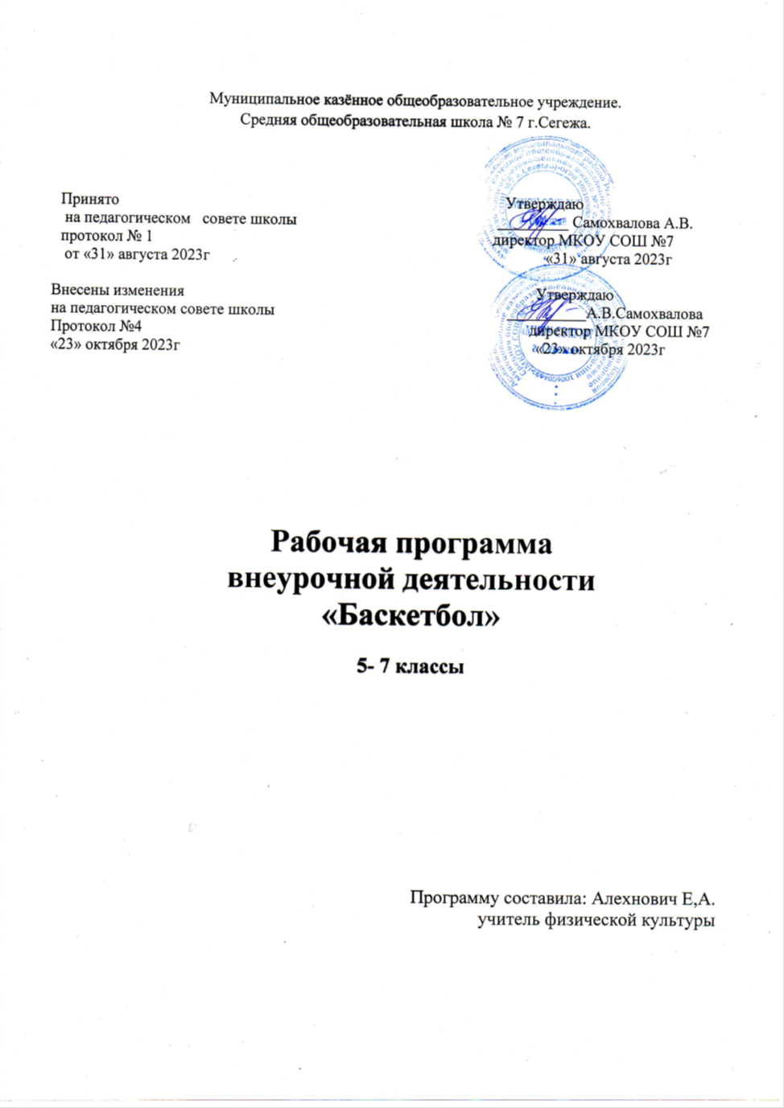

Пояснительная записка
Программа по баскетболу предназначена для спортивных секций общеобразовательных учреждений. Данная программа является программой дополнительного образования, предназначенной для внеурочной формы дополнительных занятий по физическому воспитанию общеобразовательных учреждений. Применяется в общеобразовательных учреждениях, где используется программа В.И. Ляха, А.А. Зданевича, вариативная часть баскетбол.
Место программы в образовательном процессе.
В процессе изучения у учащихся формируется потребность в систематических занятиях физическими упражнениями, учащиеся приобщаются к здоровому образу жизни, приобретают привычку заниматься физическим трудом, умственная нагрузка компенсируется физической. Занятия спортом дисциплинируют, воспитывают чувства коллективизма, волю, целеустремленность, способствуют при изучении общеобразовательных предметов, так как укрепляют здоровье. Ученики, успешно освоившие программу, смогут участвовать в соревнованиях по баскетболу различного масштаба.
Содержание программы
Материал программы дается в трех разделах: основы знаний, общая и специальная физическая подготовка; техника и тактика игры.
Содержание данной программы рассчитано на систему занятий в неделю (1-й год обучения 1 занятие в неделю; 2-й год обучения 2 занятия в неделю) продолжительностью занятия 2 часа (80 минут).
Продолжительность занятий определяется их интенсивностью. Выполнение нормативного объема учебного времени достигается сложением времени учебных занятий и затратами времени на соревновательную деятельность по баскетболу в школе и вне ее.
Теоретическая подготовка включает вопросы истории и современного состояния баскетбола, правил соревнований по баскетболу, техники безопасности, а также вопросы, связанные с гигиеническими требованиями.
Физическая подготовка дифференцирована на упражнения общей и специальной подготовки. Техническая подготовка включает упражнения без мяча и с мячом. В состав упражнений с мячом входят передача, прием, ведение и броски по кольцу.
Тактические действия включают действия (индивидуальные и командные) игрока в нападении и защите.
Распределение учебного времени по реализации видов подготовки в процессе занятий школьной секции по баскетболу для учащихся 5–7-х классов представлено в примерном учебном плане.
Цель:
Создание условий для полноценного физического развития и укрепления
здоровья обучающихся посредством приобщения к регулярным занятиям
баскетболом, формирование навыков здорового образа жизни, социализации
обучающихся.
Задачи:
Образовательные:
- обучать занимающихся лучшей игре с мячом - баскетболом, правилами
игры, техникой, тактикой, правилами судейства и организацией проведения
соревнований;
- дополнять знания, умения и навыки, получаемые учащимися на уроках
физкультуры;
Развивающие:
- скреплять опорно-двигательный аппарат воспитанников;
- способствовать разностороннему физическому развитию обучающихся,
укреплять здоровье, закаливать организм;
- целенаправленно развивать специальные двигательные навыки и
психологические качества ребенка;
- расширять спортивный кругозор детей.
Воспитательные:
- формировать дружный, сплоченный коллектив, способный решать
поставленные задачи, воспитывать культуру поведения;
- прививать любовь и устойчивый интерес к систематическим занятиям
физкультурой и спортом;
- пропагандировать здоровый образ жизни, привлекая родителей
воспитанников к проведению спортивных мероприятий и праздников;
- способствовать социализации обучающихся.

Формы организации обучения:
Командная (групповая), малыми группами, индивидуальная, поточная.

Формы проведения занятий:
Тренировочные занятия и сборы, беседы, соревнования, тестирования,
спортивные конкурсы, праздники, участие в соревнованиях.
Учебный план секционных занятий по баскетболу
№ | Виды спортивной подготовки | 1-й год обучения | 2-й год обучения
1. | Теоретическая | 2
2. | Техническая | 17
 | 2.1 Имитация упражнений без мяча
 | 2.2 Ловля и передача мяча
 | 2.3.Ведение мяча
 | 2.4. Броски мяча
3. | Тактическая | 5
 | 3.1 Действия игрока в нападении
 | 3.2 Действия игрока в защите
4. | Физическая | 4
 | 4.1 Общая подготовка
 | 4.2 Специальная
5. | Участие в соревнованиях по баскетболу | 6
6. | Тестирование | 2
7. | Итого | 35
Содержательное обеспечение разделов программы
Теоретическая подготовка
1. Развитие баскетбола в России и за рубежом.
2. Общая характеристика сторон подготовки спортсмена.
3. Физическая подготовка баскетболиста.
4. Техническая подготовка баскетболиста.
5. Тактическая подготовка баскетболиста.
6. Психологическая подготовка баскетболиста.
7. Соревновательная деятельность баскетболиста.
8. Организация и проведение соревнований по баскетболу.
9. Правила судейства соревнований по баскетболу.
10. Места занятий, оборудование и инвентарь для занятий баскетболом.
Физическая подготовка
1. Общая физическая подготовка.
Общеразвивающие упражнения: элементарные, с весом собственного веса, с партнером, с предметами (набивными мячами, гимнастическими палками, обручами, с мячами различного диаметра, скакалками), на снарядах (перекладина, опорный прыжок, стенка, скамейка, канат). Подвижные игры. Эстафеты. Полосы препятствий. Акробатические упражнения (кувырки, стойки, перевороты, перекаты).
2. Специальная физическая подготовка. Упражнения для развития быстроты движений баскетболиста. Упражнения для развития специальной выносливости баскетболиста. Упражнения для развития скоростно-силовых качеств баскетболиста. Упражнения для развития ловкости баскетболиста.
Техническая подготовка
1. Упражнения без мяча. Прыжок вверх-вперед толчком одной и приземлением на одну ногу. Передвижение приставными шагами правым (левым) боком: с разной скоростью; в одном и в разных направлениях. Передвижение правым – левым боком. Передвижение в стойке баскетболиста. Остановка прыжком после ускорения. Остановка в один шаг после ускорения. Остановка в два шага после ускорения. Повороты на месте. Повороты в движении. Имитация защитных действий против игрока нападения. Имитация действий атаки против игрока защиты.
2. Ловля и передача мяча. Двумя руками от груди, стоя на месте. Двумя руками от груди с шагом вперед. Двумя руками от груди в движении. Передача одной рукой от плеча. Передача одной рукой с шагом вперед. То же после ведения мяча. Передача одной рукой с отскоком от пола. Передача двумя руками с отскоком от пола. Передача одной рукой снизу от пола. То же в движении. Ловля мяча после отскока. Ловля высоко летящего мяча. Ловля катящегося мяча, стоя на месте. Ловля катящегося мяча в движении.
3. Ведение мяча. На месте. В движении шагом. В движении бегом. То же с изменением направления и скорости. То же с изменением высоты отскока. Правой и левой рукой поочередно на месте. Правой и левой рукой поочередно в движении. Перевод мяча с правой руки на левую и обратно, стоя на месте.
4. Броски мяча. Одной рукой в баскетбольный щит с места. Двумя руками от груди в баскетбольный щит с места. Двумя руками от груди в баскетбольный щит после ведения и остановки. Двумя руками от груди в баскетбольную корзину с места. Двумя руками от груди в баскетбольную корзину после ведения. Одной рукой в баскетбольную корзину с места. Одной рукой в баскетбольную корзину после ведения. Одной рукой в баскетбольную корзину после двух шагов. В прыжке одной рукой с места. Штрафной. Двумя руками снизу в движении. Одной рукой в прыжке после ловли мяча в движении. В прыжке со средней дистанции. В прыжке с дальней дистанции. Вырывание мяча. Выбивание мяча.
Тактическая подготовка
Защитные действия при опеке игрока без мяча, с мячом. Перехват мяча. Борьба за мяч после отскока от щита. Быстрый прорыв. Командные действия в защите, в нападении. Игра в баскетбол с заданными тактическими действиями.
Методы и формы обучения
Словесные методы:
объяснение, рассказ, замечание, команды, указания.
Наглядные методы:
показ упражнений, наглядные пособия, видеофильмов.
Практические методы:
Метод упражнений; игровой; соревновательный, круговой тренировки.
Формы обучения:
Индивидуальная, фронтальная, групповая, поточная.
Формирование универсальных учебных действий
УУД | Характеристика основных видов деятельности ученика
Знания о физической культуре
Личностные,  Коммуникативные | • рассматривать физическую культуру как явление культуры;  • характеризовать содержательные основы здорового образа жизни, раскрывать его взаимосвязь  здоровьем, гармоничным физическим развитием и физической подготовленностью,  формированием качеств личности и профилактикой вредных привычек;  • определять базовые понятия и термины баскетбола, применять их в процессе игры со своими  сверстниками;  • руководствоваться правилами профилактики травматизма и подготовки мест занятий, правильного  выбора обуви и формы одежды в зависимости от времени года и погодных условий;  • руководствоваться правилами оказания первой доврачебной помощи при травмах и ушибах во  время самостоятельных занятий физическими упражнениями.
Способы двигательной (физкультурной) деятельности
Личностные.  коммуникативные,  регулятивные | • использовать занятия кружка и спортивные соревнования для организации индивидуального  отдыха и досуга укрепления собственного здоровья, повышения уровня физических кондиций;  • взаимодействовать со сверстниками в условиях самостоятельной деятельности, оказывать помощь  в организации и проведении тренировок, освоении новых двигательных действий, развитии  физических качеств
Физическое совершенствование
Личностные | • выполнять общеразвивающие упражнения, целенаправленно воздействующие на развитие  основных физических качеств (силы, быстроты, выносливости, гибкости и координации);  • выполнять основные технические действия и приѐмы игры в баскетбол в условиях игровой  деятельности;  • выполнять тестовые упражнения на оценку уровня индивидуального развития основных физических  качеств.

Материально- техническое обеспечение
- Щиты с кольцами
- Стойки для обводки
- Гимнастическая стенка
- Гимнастическая скамейка
- Скакалки
- Гимнастические маты
- Мячи баскетбольные
- Гантели различной массы
- Насос ручной со штурцером.
Результаты тестирования физических навыков.
№  п.п. | тест | класс | оценка
№  п.п. | тест | класс | м | д | м | д | м | д
№  п.п. | тест | класс | «незачёт» |  | «зачёт» |  | «зачёт»
1  2  3  4  5 | Ведение мяча с обводкой стоек (через 3 м). Отрезок 15 м туда и обратно (с)  Челночный бег 3х10 м (с)  Штрафной бросок  ( из 10 бросков)  Бросок в кольцо после ведения мяча ( из 10 бросков)  Бросок в стену с 3 м и ловля мяча с отскоком ( кол-во раз) | 6 | 11,0 | 12,0 | 10,5 | 11,5 | 10,0 | 11,0
1  2  3  4  5 |  | 7 | 9,3 | 10,3 | 9,0 | 10,0 | 8,8 | 9,8
1  2  3  4  5 |  | 8 | 9,0 | 10,0 | 8,8 | 9,7 | 8,5 | 9,5
1  2  3  4  5 |  | 9 | 9,0 | 10,0 | 8,7 | 9,6 | 8,4 | 9,4
1  2  3  4  5 |  | 6 | 9,2 | 9,4 | 8,9 | 9,2 | 8,6 | 9,0
1  2  3  4  5 |  | 7 | 8,8 | 9,0 | 8,5 | 8,8 | 8,3 | 8,6
1  2  3  4  5 |  | 8 | 8,7 | 9,0 | 8,4 | 8,7 | 8,1 | 8,5
1  2  3  4  5 |  | 9 | 8,6 | 9,0 | 8,3 | 8,6 | 8,0 | 8,4
1  2  3  4  5 |  | 6 | 3 | 3 | 4 | 4 | 5 | 5
1  2  3  4  5 |  | 7 | 3 | 3 | 4 | 4 | 5 | 5
1  2  3  4  5 |  | 8 | 4 | 4 | 5 | 5 | 6 | 6
1  2  3  4  5 |  | 9 | 4 | 4 | 5 | 5 | 6 | 6
1  2  3  4  5 |  | 6 | 3 | 3 | 4 | 4 | 5 | 5
1  2  3  4  5 |  | 7 | 3 | 3 | 5 | 5 | 6 | 6
1  2  3  4  5 |  | 8 | 4 | 3 | 6 | 6 | 7 | 7
1  2  3  4  5 |  | 9 | 4 | 4 | 6 | 6 | 8 | 8
1  2  3  4  5 |  | 6 | 17 | 16 | 18 | 17 | 19 | 18
1  2  3  4  5 |  | 7 | 18 | 17 | 19 | 18 | 20 | 19
1  2  3  4  5 |  | 8 | 18 | 17 | 20 | 18 | 21 | 20
1  2  3  4  5 |  | 9 | 19 | 18 | 20 | 19 | 22 | 20
Календарно – тематическое планирование секционных занятий

п/п | № урока | Наименование разделов и тем | кол – во часов | дата  проведения |  | примечание
1 | 1 | Техника безопасности на занятиях спортивных игр. Перемещение в стойке боком, лицом. | 1
2 | 2 | Бег 60 м. с учётом времени. П/И «Лапта» | 1
3 | 3 | Ведение мяча со сменой руки на месте и в движении. | 1
4 | 4 | Челночный бег 3х10м. Броски в кольцо после передачи. | 1
5 | 5 | Ловля и передача мяча в парах в движении. | 1
6 | 6 | Бросок мяча одной рукой от плеча, сидя на стуле перед кольцом. | 1
7 | 7 | Чел. бег 3х20м Остановка прыжком и двумя шагами. | 1
8 | 8 | Ускорения из различных исходных положений. Ведение мяча с разной высотой отскока. | 1
9 | 9 | Остановка прыжком и двумя шагами. Игра | 1
10 | 10 | Нападение через заслон | 1
11 | 11 | Чел. бег 10х10м. Беговые упражнения. | 1
12 | 12 | Ловля и передача мяча в тройках на месте и в движении. | 1
13 | 13 | Ведение двумя руками одновременно двух мячей. | 1
14 | 14 | Ловля и передача мяча в тройках на месте и в движении | 1
15 | 15 | Бросок мяча одной рукой от плеча после остановки прыжком, двумя шагами. | 1
16 | 16 | Кросс 1000м. п/и «Лапта» | 1
17 | 17 | Бросок мяча одной рукой от плеча в движении после передачи. | 1
18 | 18 | Персональная защита. Разноимённое видение двух мячей. | 1
19 | 1 | Закрепление правил игры в мини-баскетбол.  Игра в мини- баскетбол. | 1
20 | 2 | Ведение мяча с изменением направления. | 1
21 | 3 | Передачи мяча от груди после ведения и поворота. Игра в мини-баскетбол | 1
22 | 4 | Ведение мяча с разной высотой отскока без смены мест. П/И « Лапта» | 1
23 | 5 | Передача мяча одной рукой от плеча, двумя руками от груди. Игра в мини-баскетбол. | 1
24 | 6 | Передача мяча с отскоком от пола в тройках на месте. П/И « Лапта». | 1
25 | 7 | Бросок мяча после ведения два шага и бросок после подбора мяча. | 1
26 | 8 | Бросок после передачи и ловли в движении в парах. | 1
27 | 9 | ОФП. П/И « Перестрелка» | 1
28 | 10 | Бросок мяча одной рукой от плеча, сидя на стуле перед кольцом. Игра в мини-баскетбол | 1
29 | 11 | Метание мячей в движущуюся цель с места и в движении. | 1
30 | 12 | Тактика свободного нападения. Игра в мини-баскетбол | 1
31 | 13 | Ведение мяча с изменением направления. П/И « Лапта» | 1
32 | 14 | Передача мяча в стену на время. Позиционное нападение (5 : 0) со сменой мест | 1
33 | 1 | Штрафные броски. | 1
34 | 2 | Броски после остановки двумя шагами и прыжком. | 1
35 | 3 | Ведение с изменением направления и скорости. | 1
36 | 4 | Бросок мяча после ловли и ведения. | 1
37 | 5 | Эстафета с мячом. | 1
38 | 6 | Передача мяча со сменой мест в движении. Игра в мини – баскетбол. | 1
39 | 7 | Штрафные броски.. | 1
40 | 8 | Ведение с пассивным сопротивлением. Игра в мини – баскетбол. | 1
41 | 9 | Передача мяча со сменой мест в движении с сопротивлением. | 1
42 | 10 | Бросок одной рукой от плеча в движении и после подбора мяча. | 1
43 | 11 | Передача мяча в движении с пассивным сопротивлением. Игра в мини – баскетбол. | 1
44 | 12 | Тактика свободного нападения. | 1
45 | 13 | Вырывание и выбивание мяча. Игра в мини – баскетбол. | 1
46 | 14 | Челночный бег 5х20м. Финты (ведение после поворота) | 1
47 | 15 | Передача и ведение мяча с пассивным сопротивлением защитника. | 1
48 | 16 | Персональная защита. | 1
49 | 17 | Сочетание приёмов: ведение – передача. | 1
50 | 18 | Обманные движения. Игра в мини – баскетбол. | 1
51 | 19 | Сочетание приёмов : ведение – передача – бросок в движении. | 1
52 | 20 | Тактика свободного нападения. Игра в мини баскетбол. | 1
53 | 1 | Закрепление жестов судей. Эстафета с мячом. | 1
54 | 2 | Доставанием подвешенных предметов. Перемещение в баскетболе. | 1
55 | 3 | Подбрасывание мяча перед пассивным сопротивлением. | 1
56 | 4 | Ведение мяча со сменой руки. Учебная игра. | 1
57 | 5 | Перемещение в стойке боком, спиной вперёд, лицом. Бросок мяча двумя руками снизу в движении. | 1
58 | 6 | Ведение мяча с разной высоты отскока. | 1
59 | 7 | Ловля и передача мяча в парах, тройках на месте и в движении. | 1
60 | 8 | Ведение мяча правой и левой рукой с сопротивлением. | 1
61 | 9 | Бросок мяча после ведения два шага на попадания. Защитные действия ( 1:1). | 1
62 | 10 | Бросок с места, стоя сбоку от щита. | 1
63 | 11 | Защитные действия против игроков с мячом и без. | 1
64 | 12 | Подстраховка. Штрафные броски. | 1
65 | 13 | Бросок мяча после ловли и ведения. Учебная игра. | 1
66 | 14 | Ловля и передача мяча в парах, тройках на месте и в движении с сопротивлением. | 1
67 | 15 | Бросок с места одной рукой от плеча с боку от щита. | 2
68 | 16 | Тестирование. Учебная игра. | 2

Литература для учителя:
Организация работы спортивных секции в школе: программы и рекомендации/ авт.-сост. А.Н. Каинов. – Волгоград: Учитель 2010.
Баландин Г.А. Урок физкультуры в современной школе.
Г.А. Баландин, Н.Н. Назарова, Т.Н. Казакова. – М.: Советскийспорт,2007.
Ковалько В.И. Индивидуальная тренировка
Кузнецов В.С. Упражнения и игры с мячом, 2009.
Мини – баскетбол в школе. Ю.Ф. Буйлин
Воспитание физических качеств (метод пособие) 2004 год.
Интернет – ресурсы
Учительский портал.http://ballplay.narod.ru
Персональный сайт Скиндера Александра Васильевича.
http://www.kes-basket.ru/ Школьная баскетбольная лига

